# OAI环境搭建与测试

## 1. 文档说明

本片文档记录了本周我们5G平台搭建项目小组搭建OAI(Openairinterface)相关运行环境的工作与测试，详细介绍从安装虚拟机ubuntu18.04.5到最终运行5g用户、基站仿真的编译、调试、测试过程。

## 2. 操作人员情况

|  |  |
| --- | --- |
| 电脑配置 | Win10 |
| 软件需求 | VMware, Ubuntu 18.04.5 LTS |
| 撰写时间 | 2020.03.27 |
| 撰写人员 | 熊仁杰、刘源 |

## 3. 准备过程

### 3.1. 安装Ubuntu 18.04.5虚拟机

运行OAI相关程序需要在ubuntu系统环境下，我们下载ubuntu18.04.5 LTS的iso镜像文件和VMware虚拟机软件，在虚拟机中安装ubuntu系统详细安装流程参考：Linux应用开发学习路线_V1.1.pdf

因后面编译过程会占用大量存储空间，且运行相关程序对cpu要求较高，推荐安装虚拟机时配置运行内存4G(4096MB)，分配存储空间100G。

注：参考的技术文档中，不要切换软件源。

### 3.2. 准备Openairinterface5g-develop文件

首先在windows系统中，进入gitlab找到openairinterface5g-develop相关文件，下载到本地。进入虚拟机，为方便后期编译测试，安装vmware tools增强功能(开启复制、粘贴、拖放等功能)。重启后通过共享文件的方式将OAI相关代码拷入虚拟机。或者直接在虚拟机的Ubuntu系统中，下载Openairinterface5g-develop文件，以便在Ubuntu中对文件进行编译。下载Openairinterface5g-develop代码网址参考：<https://gitlab.eurecom.fr/oai/openairinterface5g/-/tree/develop>

注：3.1和3.2节目的是为了准备Ubuntu开发环境和Openairinterface5g-develop开源文件，方法不局限于上述方式也可不通过虚拟机直接安装Ubuntu系统。

### 3.3. 配置vmware虚拟机和主机的网络

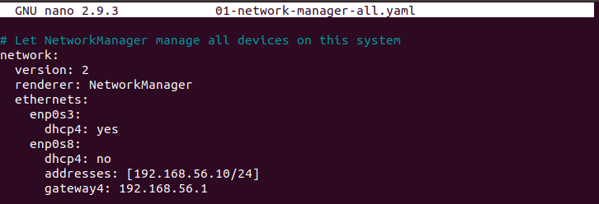在虚拟机中，打开终端，输入cd /etc/netplan进入文件夹，准备修改01-network-manager-all.yaml配置文件，输入sudo nano network-manager-all.yaml，修改其配置如下。保存后输入sudo netplan try运行相关配置。

配置virtual box虚拟机和主机的网络参考：[https://zhauniarovich.com/post/2020/2020-01-configuring-network/#:~:text=After%20you%20have%20installed%20Ubuntu,that%20is%20attached%20to%20NAT.](https://zhauniarovich.com/post/2020/2020-01-configuring-network/%23:~:text=After%20you%20have%20installed%20Ubuntu,that%20is%20attached%20to%20NAT.)

### 3.4. 准备VPN

因为编译过程涉及访问外网下载相关文件，所以需要准备vpn工具。这里有两种方法：1、在虚拟机中下载有效vpn工具。2、在windows系统中下载有效vpn工具，虚拟机共享主机ip。

方法1不做赘述。方法2具体操作：进入虚拟机，编辑虚拟机设置->网络适配器->网络连接，选择NAT模式：用于共享主机IP。打开windows命令窗口(cmd)，输入ipconfig，查看本地ipv4地址。打开vpn，查看SOCKS和HTTP代理端口号。进入虚拟机，找到设置->网络，设置手动网络代理，填入相应的ip地址和端口号。打开浏览器，进入[www.google.com](http://www.google.com)，如果成功进入谷歌浏览器，则vpn工具翻墙成功，可以进行下一步。虚拟机共享主机vpn详细操作步骤参考：<https://www.yuque.com/guyuehu/blog/fgxogz>

注：3.3节和3.4节的操作，目的是为了保证虚拟机下中的Ubuntu能访问外网，方式不局限于3.3和3.4节中的方法。

## 4. 编译过程

### 4.1. 基本配置

1. 打开终端，更新软件列表：sudo apt-get update

2. 更新软件：sudo apt-get upgrade

* 3. 安装git工具：sudo apt install git

### 4.2. 物理层仿真器编译(Building PHY Simulators)

1. 进入：cd openairinterface5g

2. 执行：source oaienv

3. 进入：cd cmake_targets.

4. 物理层编译：sudo ./build_oai -I --phy_simulators

编译结果如图：

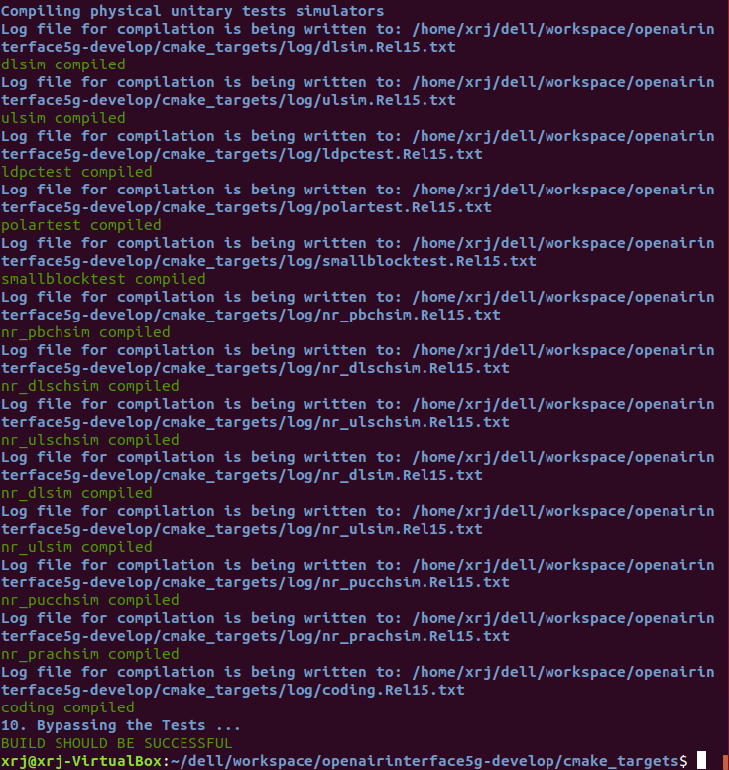

### 4.3. 基站、用户编译(Building UEs, eNodeB and gNodeB Executables)

1. 进入：cd openairinterface5g

2. 执行：source oaienv

3. 进入：cd cmake_targets

4. 基站、用户编译：sudo ./build_oai -I -w USRP --eNB --UE --nrUE --gNB（若只用于仿真，可将命令中的USRP换成SIMU）

相关截图如下：

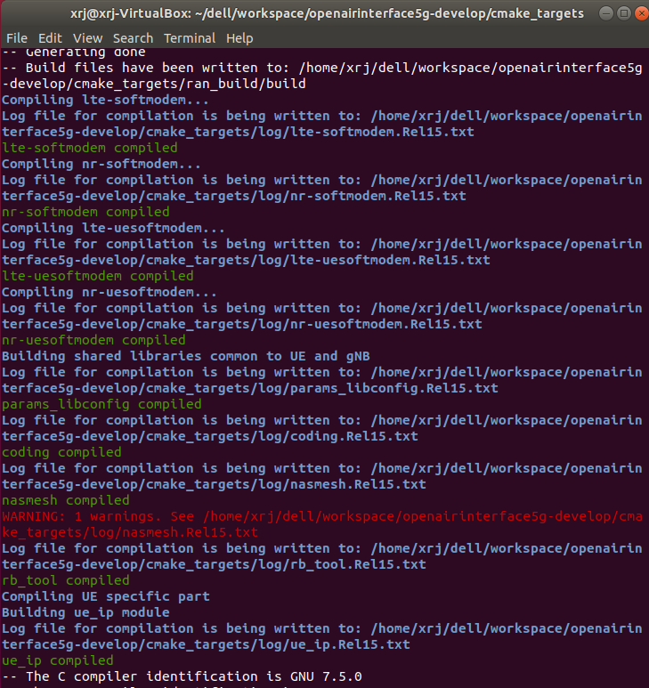

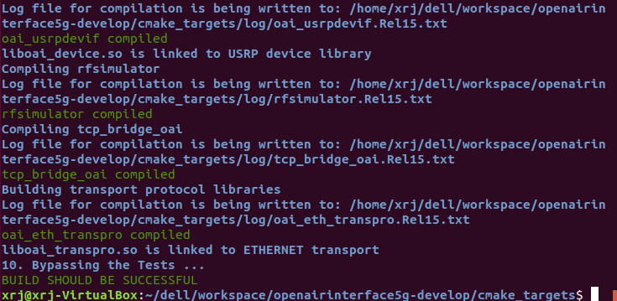

### 4.4 射频模拟器编译(Building rfsimulator)

1. 进入：cd openairinterface5g/cmake_targets/ran_build/build

2. 射频模拟器编译：sudo make rfsimulator

(官网标明：This is equivalent to using -w SIMU when running the build_oai script.)

相关截图：

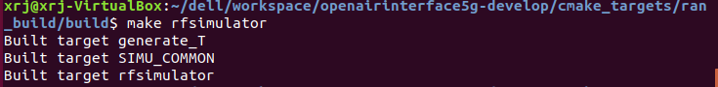

### 4.5 相关库函数编译()

1. 进入：cd openairinterface5g/cmake_targets

2. 库函数编译：sudo ./build_oai --build-lib all

相关截图：

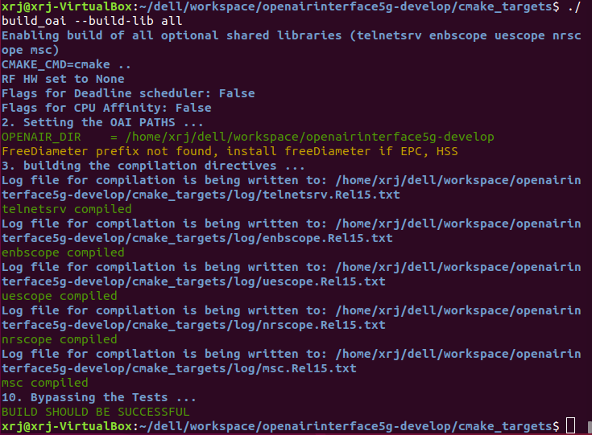

## 5. 调试过程

此部分记录我们编译成功前遇到的一些错误，以及如何改正这些错误，最后成功编译。

### 5.1 ./build_oai时Installing ASN1出错

错误截图：

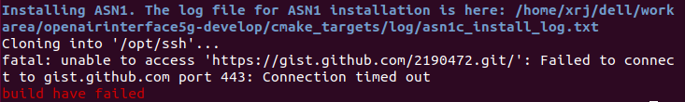

分析：github网站连接不稳定，可以换时间多次尝试。或者找到/cmake target/tools/build helper文件，将涉及2190472.git文件下载的两行注释掉，如图

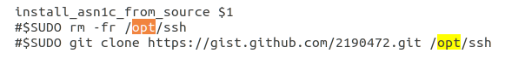

### 5.2 ./build_oai时Installing google Protobuf from sources出错

同样找到/cmake target/tools/build helper文件。wget部分意义是访问外网下载 protobuf -3.3.0.tar.gz。若未翻墙，或已翻墙仍编译失败，可以预先在网站<https://github.com/google/protobuf/releases/download/v3.3.0/pretobuf-cpp-3.3.0.tar.gz>上下载protobuf -3.3.0.tar.gz文件，拷贝到Ubuntu的/tmp文件夹并注释掉下图中的三行后，再进行编译。



### 5.3 ./build_oai时Installing Protobuf-c出错

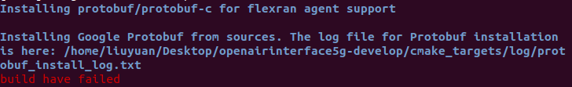错误截图：

这一步网上没有找到相关技术文档，我们检查了protobuf_install_log.txt文档，

显示如下：

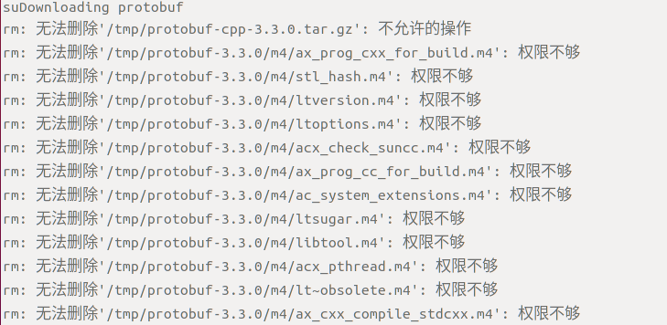应该是用户权限的问题。我们选择输入sudo su进入根用户，重新执行能成

功编译。

如果还遇到其他问题，我们将-I换成-C删除所有编译文件或-c删除该项已

编译文件，并重新编译，即：sudo ./build_oai -C -w USRP --eNB --UE --nrUE –gNB。可以成功编译。解决上述

若干错误后，正确的编译过程如图：

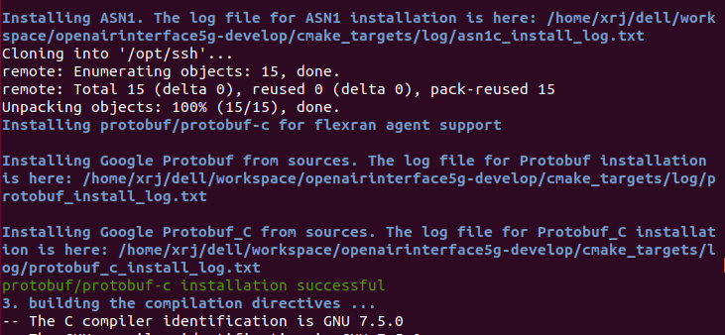

## 6. 测试过程

成功编译所有命令后，进入测试过程。该部分主要介绍运行基站、用户代码后的相关现象。如能成功显示QPSK星座图，则表明环境搭建成功，程序能成功运行。

1. 打开终端，进入cd: openairinterface5g/cmake_targets/ran_build/build

2. 打开另一终端，进入同上的文件路径

4. 在第一个终端运行用户：sudo ./nr-uesoftmodem -d --rrc_config_path . --nokrnmod --phy-test --rfsim --noS1

5. 在第二个终端运行基站：sudo ./nr-softmodem -O ../../../ci-scripts/conf_files/gnb.band78.tm1.106PRB.usrpn300.conf --parallel-config PARALLEL_SINGLE_THREAD --rfsim --phy-test --rfsimulator.serveraddr server --noS1 -d (PPT上-d格式有误，不能直接复制)

用户终端截图：

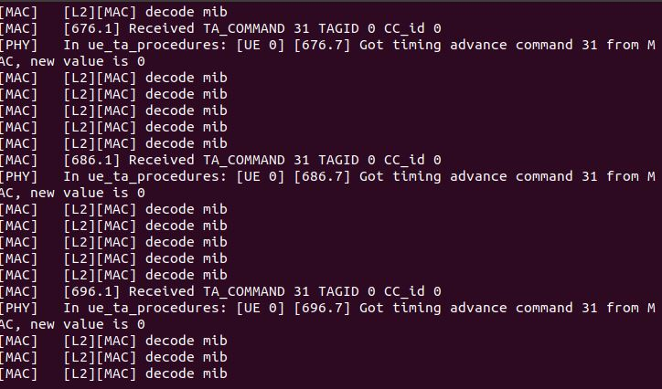

基站终端截图：

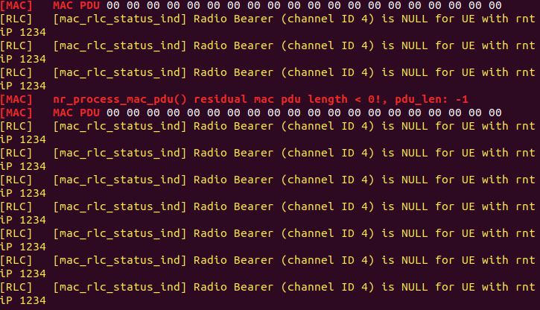

用户界面截图：

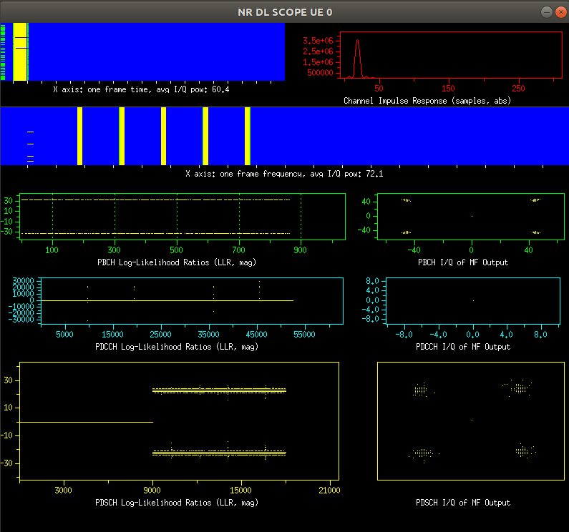

基站界面截图：

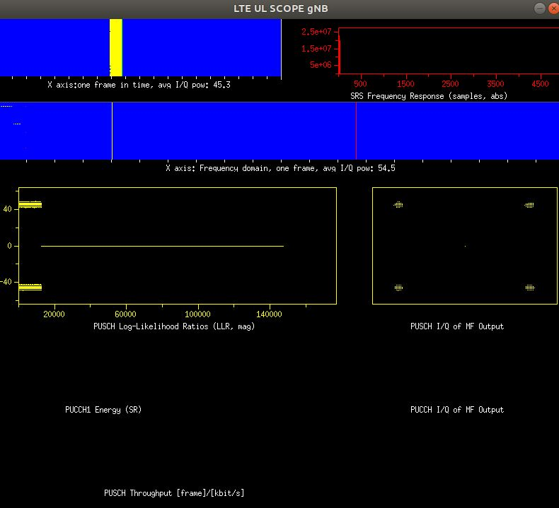

#### 7 参考技术文档链接

#### 7.1 准备阶段参考

[1] <https://linuxhint.com/install_ubuntu_18-04_virtualbox/>配置虚拟机

[2] <https://gitlab.eurecom.fr/oai/openairinterface5g/-/tree/develop> .源文件

[3]<https://zhauniarovich.com/post/2020/2020-01-configuring-network/#:~:text=After%20you%20have%20installed%20Ubuntu,that%20is%20attached%20to%20NAT.>配置虚拟机与主机网络

[4] <https://www.yuque.com/guyuehu/blog/fgxogz>虚拟机共享主机vpn

#### 7.2 编译运行阶段参考

[1] <https://blog.csdn.net/qq_43312835/article/details/107155211> OAI rfsimulator搭建教程

[2]<https://gitlab.eurecom.fr/oai/openairinterface5g//blob/develop/doc/BUILD.md>

如何编译

[3][https://gitlab.eurecom.fr/oai/openairinterface5g//blob/develop/doc/RUNMODEM.md](https://gitlab.eurecom.fr/oai/openairinterface5g/blob/develop/doc/RUNMODEM.md)如何运行

[4]<https://gitlab.eurecom.fr/oai/openairinterface5g//blob/develop/targets/ARCH/rfsimulator/README.md> 使用rf simulator

[5]<https://github.com/google/protobuf/releases/download/v3.3.0/pretobuf-cpp-3.3.0.tar.gz> 下载pretobuf-cpp-3.3.0.tar.gz文件